Государственное бюджетное
общеобразовательное учреждение школа №487
Выборгского района Санкт- Петербурга
____________________________________________
194355, Санкт-Петербург, ул. Композиторов, д. 22, к.3
тел. (812) 515-84-97, 514-49-63, факс 514-49-68

Контрольная работа по математике за I четверть 3 класса VIII вида
- Заполни таблицу
Слагаемое | 13 |  | 4 |  | 7 | 18 | 23
Слагаемое | 7 | 9 |  | 5 | 9 | 6
Сумма |  | 18 | 40 | 38 |  |  | 46

- Вычисли:
27:1= о*(36-19)= 71-45+0= 70:10=
28:4= (24-15):1= 56+26-0= 80:8=
(18+45):63= 0+93-13= 6:6= 90:10=
- Выполни неравенства:
1*25 25*0 49*0 0*49
67*1 1*67 (16+4)*0 0*(16-4)
- На первой аллее парка посадили 18 саженцев, н7а второй – в 2 раза меньше, чем на первой, а на третьей – на 10 саженцев больше, чем на второй. Сколько саженцев посадили на третьей аллее?

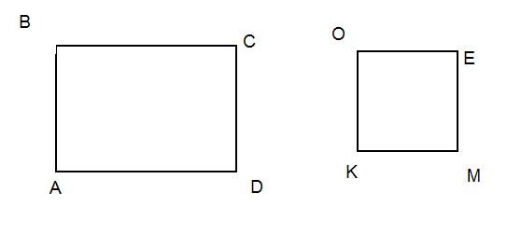
Найти площадь каждого прямоугольника.

Составила Моха М.В.

Государственное бюджетное
общеобразовательное учреждение школа №487
Выборгского района Санкт- Петербурга
____________________________________________
194355, Санкт-Петербург, ул. Композиторов, д. 22, к.3
тел. (812) 515-84-97, 514-49-63, факс 514-49-68

Контрольная работа « Площадь прямоугольника» 4 класса VIII вида
(низкий уровень)
- Ширина прямоугольника 7 см, а длина 9 см. Вычисли площадь.
- Длина стороны квадрата равна 4 дм. Вычисли его площадь.

(средний уровень)
- Длины сторон прямоугольника 7 см и 5 см. Вычисли площадь.
- Вычисли площадь квадрата, если длина его равна 6 дм.
(высокий уровень)
- Чему равна площадь прямоугольного участка земли, имеющего размеры 6м и 9м? Отметь верный ответ.
- 30м
- 54м
- 30м²
- 54м²
- Длина квадратного листа картона равна 70 см. Вычисли площадь этого листа.

Составила: Моха М.В.

Государственное бюджетное
общеобразовательное учреждение школа №487
Выборгского района Санкт- Петербурга
____________________________________________
194355, Санкт-Петербург, ул. Композиторов, д. 22, к.3
тел. (812) 515-84-97, 514-49-63, факс 514-49-68

Контрольная работа «Решение задач» для 4 класса VIII вида
(низкий уровень)
- За 4 одинаковых бублика заплатили 24р. Какова стоимость 8 таких бубликов?
- В парке посадили 12 берёз, клёнов на 15 больше, чем берёз, а дубов в 3 раза меньше, чем клёнов. Сколько дубов посадили в парке?

(средний уровень)
- После того, как в магазине продали 3 ящика слив по 8 кг в каждом, осталось 16 кг слив. Сколько килограммов слив было в магазине?
- Пете 6 лет. Гена старше Пети в 2 раза, а Нина моложе Пети на 4 года. Сколько лет девочке?
высокий уровень)
- В ящике 12 кг груш, а в 3 одинаковых корзинах 18кг груш. Во сколько раз в корзине меньше груш, чем в ящике?
- Ване купили ведерко и савок. Совок в 3 раза дешевле ведёрка. Цена совка 9р. Какова стоимость покупки?

Составила: Моха М.В.

